Adrianus Indraprasta Dwicaksana

Flutter Reguler Kelas B

Note : untuk setiap void main berisi dari beberapa soal di masing2 file terpisah terdiri dari soal_ prioritas_1. dart, soal_prioritas_2.dart, dan soal_eksplorasi.dart

### **Soal Prioritas 1 (80)**

## **Tugas Percabangan(Branching)**

1. Terdapat sebuah nilai:
   1. jika nilai > 70 akan mereturn “Nilai A”
   2. jika nilai > 40 akan mereturn “Nilai B”
   3. jika nilai > 0 akan mereturn “Nilai C”
   4. selain itu return teks kosong

## **Tugas Perulangan(Looping)**

1. tampilkan nilai 1 - 10 pada layar dengan menggunakan perulangan!

Kodingan Tugas Percabangan dan Perulangan :

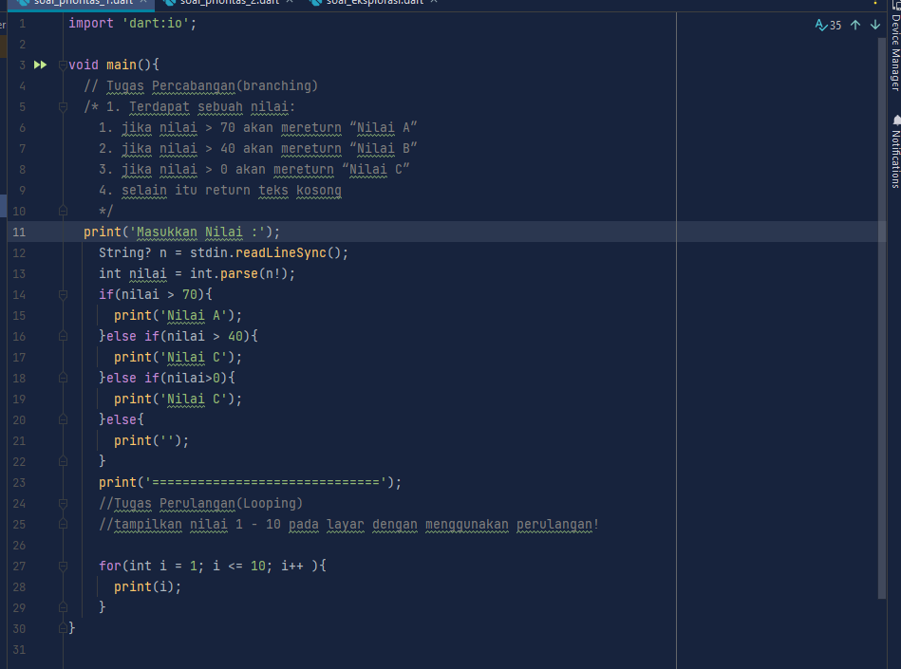

Output :

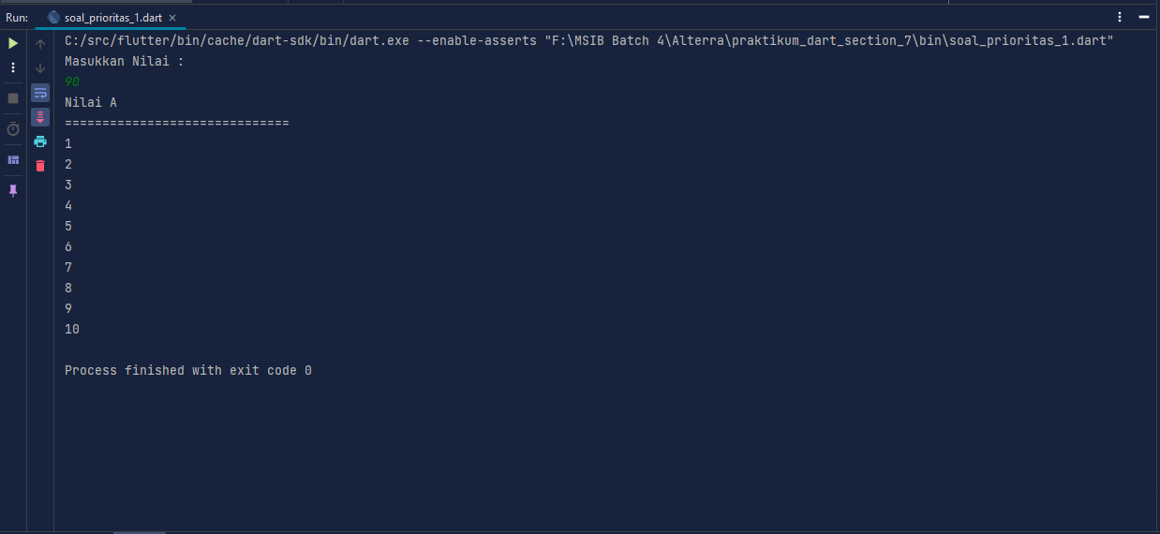

### **Soal Prioritas 2 (20)**

## **Tugas Looping**

1. Buatlah sebuah piramid bintang
2. Buatlah sebuah jam pasir
3. tampilkan faktorial dari nilai nilai dibawah in:
   1. 10
   2. 40
   3. 50

Kodingan :

No.1 & 2

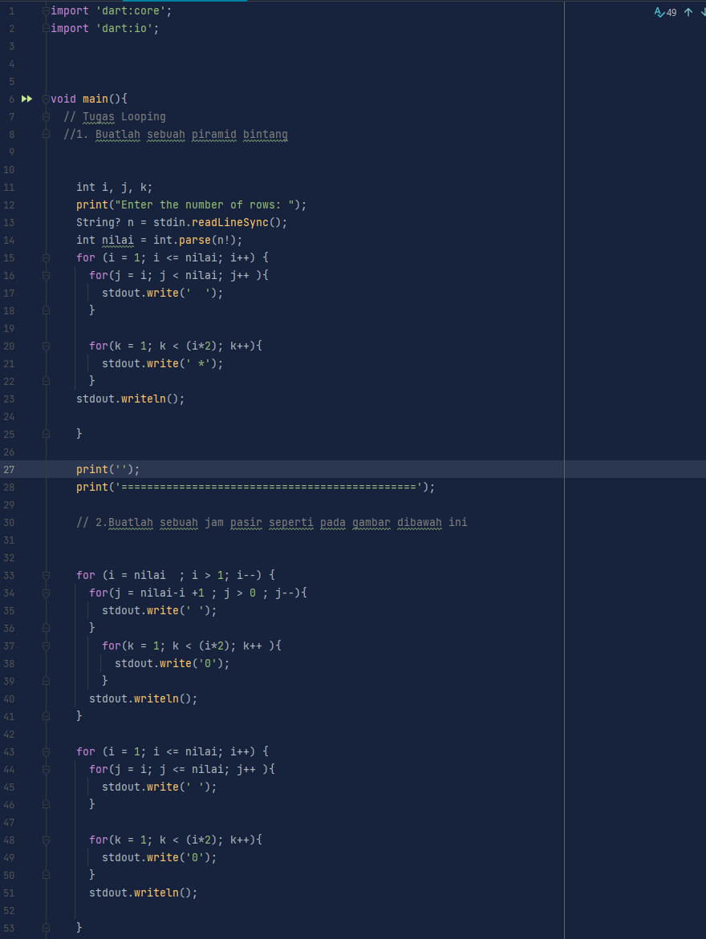

Output No.1 & 2

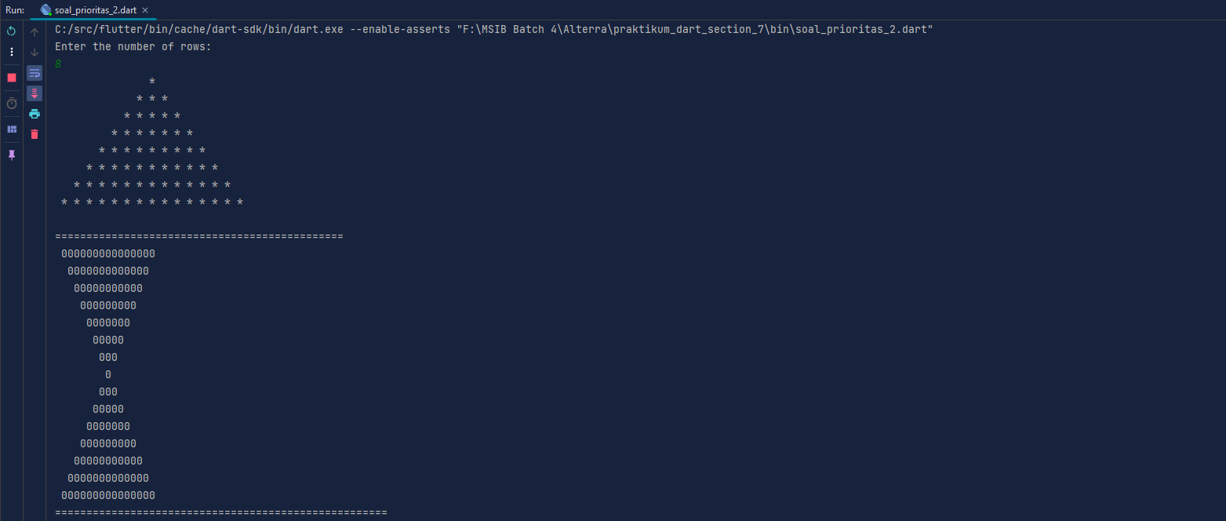

Kodingan No.3

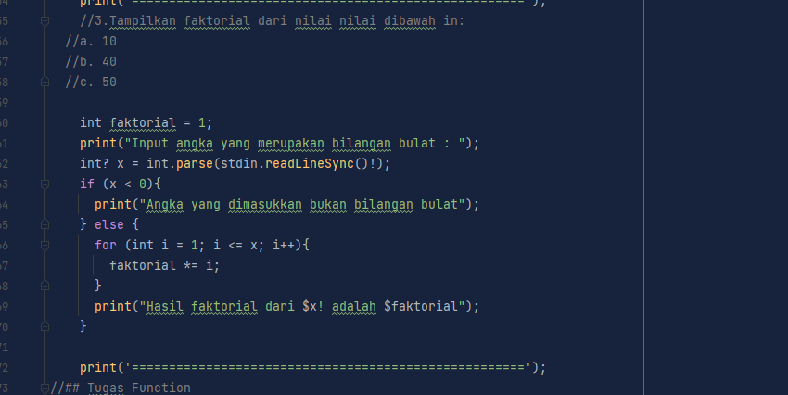

Output :

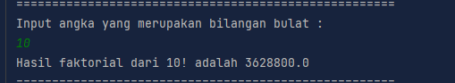

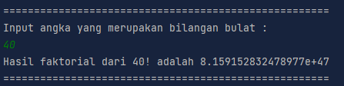

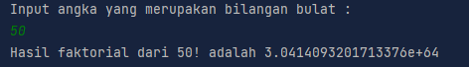

## **Tugas Function**

1. Buatlah sebuah function dengan parameter untuk menghitung luas lingkaran. kemudian function lingkaran tersebut dijalankan pada function main!

Kodingan :

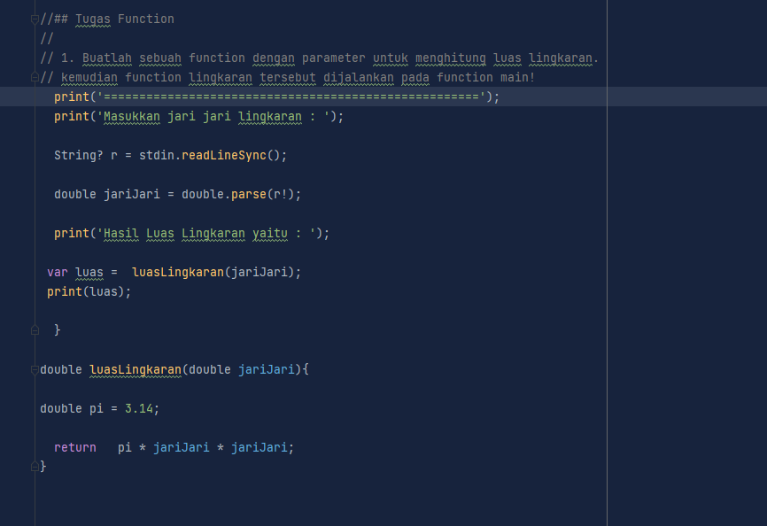

Output:

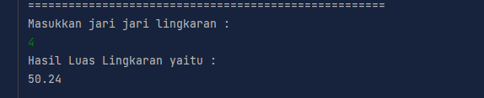

### **Soal Eksplorasi (20)**

1. Buatlah sebuah program untuk mengecek apakah sebuah bilangan termasuk bilangan prima atau bukan.

Kodingan :

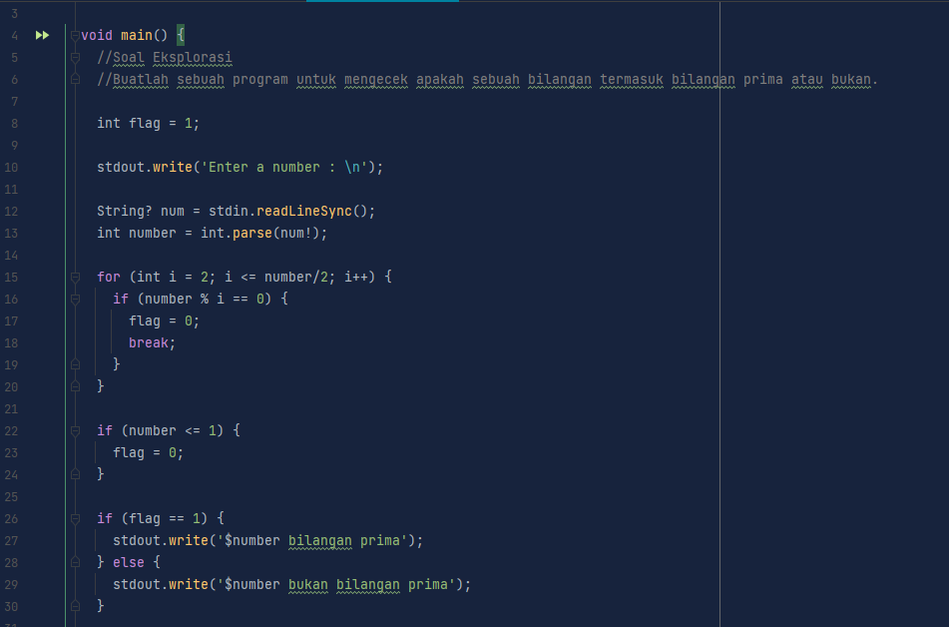

Output :

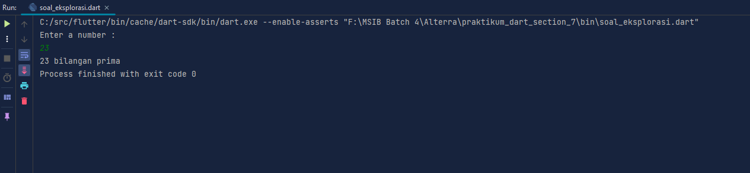

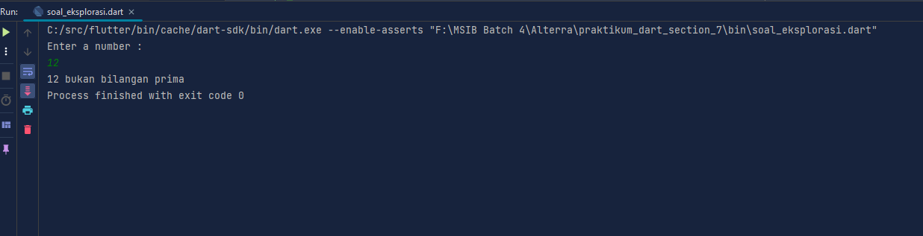

2. Buatlah sebuah program untuk mencetak tabel perkalian.

Kodingan :

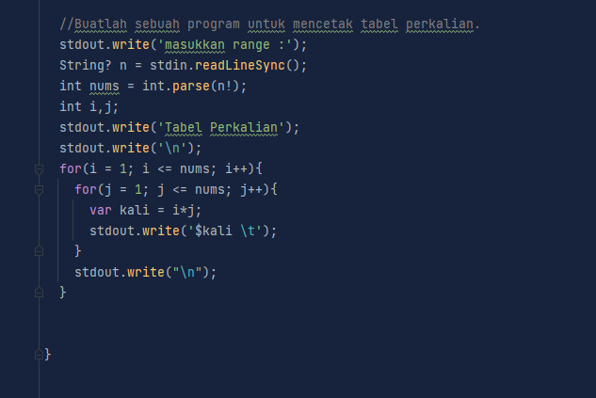

Output:

